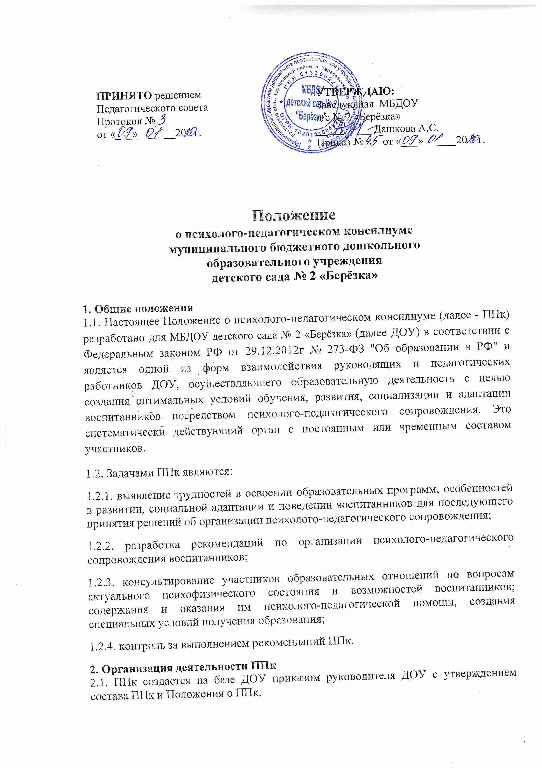
2.2. Общее руководство деятельностью ППк возлагается на руководителя ДОУ.
2.3. В состав ППк входят: председатель ППк - руководитель ДОУ; заместитель председателя ППк (определяется из числа членов ППк при необходимости), педагог-психолог, учитель-логопед, секретарь ППк (определяется из числа членов ППк), медицинский работник ДОУ. В случае необходимости на заседание ППк приглашаются родители (законные представители) воспитанника.
2.4. Заседания ППк проводятся под руководством Председателя ППк или лица, исполняющего его обязанности. Ход заседания фиксируется в протоколе. Протокол ППк оформляется не позднее пяти рабочих дней после проведения заседания и подписывается всеми участниками заседания ППк. Нумерация протоколов ведется от начала учебного года.
По окончании учебного года протоколы за истекший год нумеруются, прошнуровываются, скрепляются подписью руководителя и печатью ДОУ. Протоколы хранятся в ДОУ в течение трех лет.

2.5. Коллегиальное решение ППк, содержащее обобщенную характеристику воспитанника и рекомендации по организации психолого-педагогического сопровождения, фиксируются в заключении. Заключение подписывается всеми членами ППк в день проведения заседания и содержит коллегиальный вывод с соответствующими рекомендациями, которые являются основанием для реализации психолого-педагогического сопровождения обследованного воспитанника.
Коллегиальное заключение ППк доводится до сведения родителей (законных представителей) в день проведения заседания.
В случае несогласия родителей (законных представителей) воспитанника с коллегиальным заключением ППк, они выражают свое мнение в письменной форме в соответствующем разделе заключения ППк, а образовательный процесс осуществляется по ранее определенному образовательному маршруту в соответствии с соответствующим федеральным государственным образовательным стандартом.
Коллегиальное заключение ППк доводится до сведения педагогических работников, работающих с обследованным воспитанником, и специалистов, участвующих в его психолого-педагогическом сопровождении, не позднее трех рабочих дней после проведения заседания.
2.8. При направлении воспитанника на территориальную психолого-медико-педагогическую комиссию (далее - ТПМПК) оформляется Представление ППк на воспитанника. Представление ППк на воспитанника для предоставления на ТПМПК выдается родителям (законным представителям) под личную подпись.
3. Режим деятельности ППк
3.1. Периодичность проведения заседаний ППк определяется реальными запросами ДОУ на обследование и организацию комплексного сопровождения воспитанника, отражается в графике проведения заседаний.
3.2. Заседания ППк подразделяются на плановые и внеплановые.
3.3. Плановые заседания ППк проводятся в соответствии с графиком проведения, но не реже одного раза в полугодие, для оценки динамики обучения и коррекции для внесения (при необходимости) изменений и дополнений в рекомендации по организации психолого-педагогического сопровождения воспитанников.
3.4. Внеплановые заседания ППк проводятся при зачислении нового воспитанника, нуждающегося в психолого-педагогическом сопровождении; при отрицательной (положительной) динамике обучения и развития воспитанника; при возникновении новых обстоятельств, влияющих на обучение и развитие воспитанника в соответствии с запросами родителей (законных представителей) воспитанника, педагогических работников ДОУ; с целью решения конфликтных ситуаций и других случаях.
3.5. При проведении ППк учитываются результаты освоения содержания образовательной программы, комплексного обследования специалистами ППк, степень социализации и адаптации воспитанника.
На основании полученных данных разрабатываются рекомендации для участников образовательных отношений по организации психолого- педагогического сопровождения воспитанника.
3.6. Деятельность специалистов ППк осуществляется бесплатно.
3.7. Специалисты, включенные в состав ППк, выполняют работу в рамках основного рабочего времени, составляя индивидуальный план работы в соответствии с планом заседаний ППк, а также запросами участников образовательных отношений на обследование и организацию комплексного сопровождения воспитанников.
4. Проведение обследования
4.1. Процедура и продолжительность обследования ППк определяются исходя из задач обследования, а также возрастных, психофизических и иных индивидуальных особенностей обследуемого воспитанника.
4.2. Обследование воспитанника специалистами ППк осуществляется по инициативе родителей (законных представителей) или сотрудников ДОУ с письменного согласия родителей (законных представителей).
4.3. Секретарь ППк по согласованию с председателем ППк заблаговременно информирует членов ППк о предстоящем заседании ППк, организует подготовку и проведение заседания ППк.
4.4. На период подготовки к ППк и последующей реализации рекомендаций воспитаннику назначается ведущий специалист: учитель-логопед, воспитатель или другой специалист, который представляет воспитанника на ППк и выходит с инициативой повторных обсуждений на ППк (при необходимости).
4.5. На заседании ППк обсуждаются результаты обследования ребенка каждым специалистом, составляется коллегиальное заключение ППк.
Родители (законные представители) имеют право принимать участие в обсуждении результатов освоения содержания образовательной программы, комплексного обследования специалистами ППк, степени социализации и адаптации воспитанника.
5. Содержание рекомендаций ППк по организации психолого- педагогического сопровождения воспитанников.
5.1. Рекомендации ППк по организации психолого-педагогического сопровождения воспитанника с ОВЗ конкретизируют, дополняют рекомендации ТПМПК и могут включать: в разработку адаптированной основной общеобразовательной программы; в другие условия психолого-педагогического сопровождения в рамках компетенции ДОУ.
5.2. Рекомендации ППк по организации психолого-педагогического сопровождения воспитанника на основании медицинского заключения могут включать условия обучения, воспитания и развития, требующие:
- организация дополнительной двигательной нагрузки в течение учебного дня или снижение двигательной нагрузки;
- снижение объема задаваемой на дом работы;
-другие условия психолого-педагогического сопровождения в рамках компетенции ДОУ.
5.3. Рекомендации ППк по организации психолого-педагогического сопровождения воспитанника, испытывающего трудности в освоении основных общеобразовательных программ, развитии и социальной адаптации могут включать в том числе:
- проведение групповых и (или) индивидуальных коррекционно-развивающих и компенсирующих занятий с воспитанниками;
- профилактику асоциального (девиантного) поведения воспитанника;
- другие условия психолого-педагогического сопровождения в рамках компетенции ДОУ.
5.4. Рекомендации по организации психолого-педагогического сопровождения воспитанников реализуются на основании письменного согласия родителей (законных представителей).

